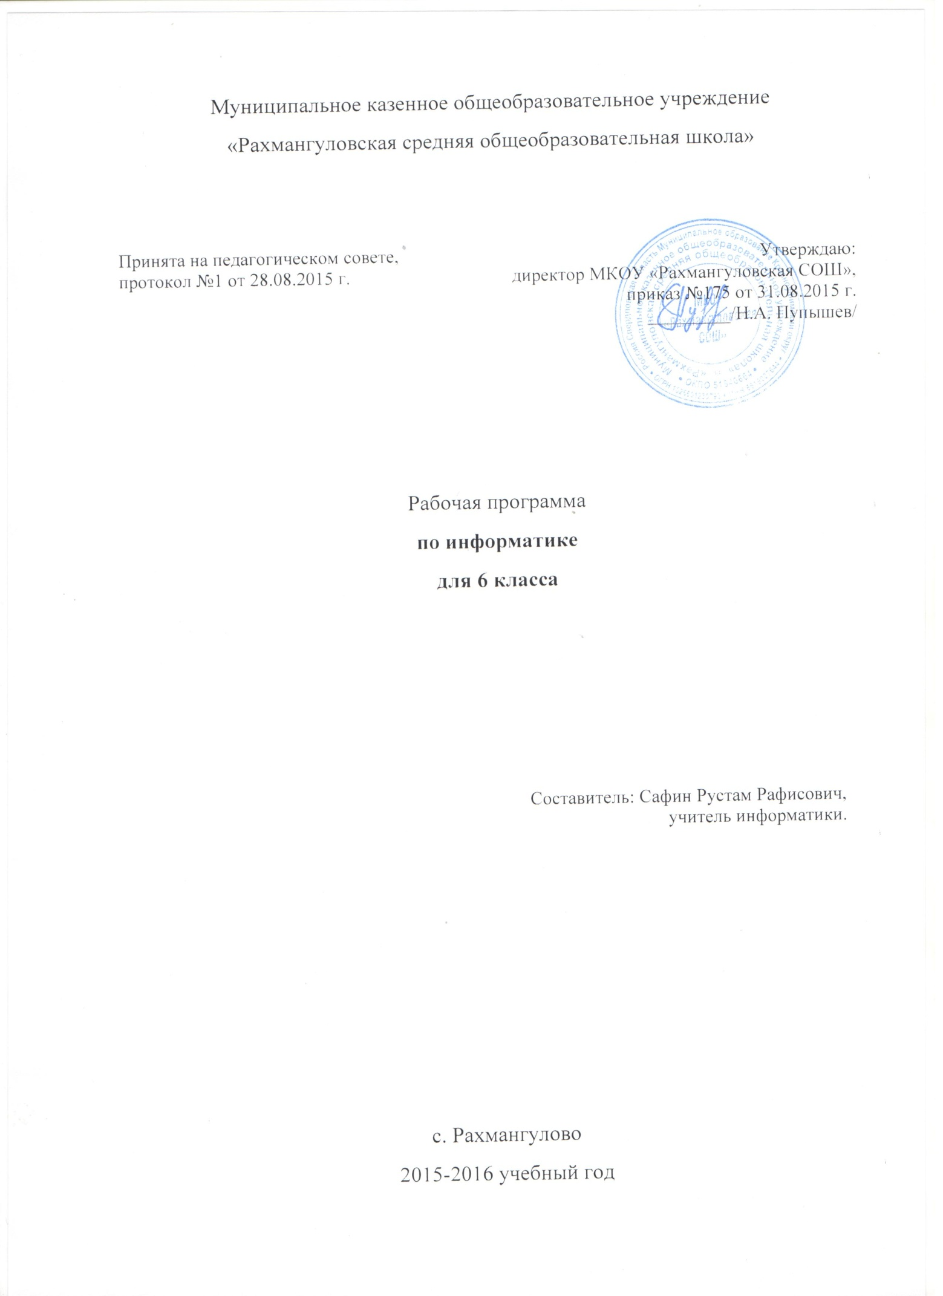
Пояснительная записка

Нормативно-правовая база рабочей программы:
Федеральный уровень
- Федеральный закон от 29 декабря 2012 г. № 273-ФЗ «Об образовании в Российской Федерации» с изменениями в действующей редакции;
- Федеральный государственный образовательный стандарт основного общего образования, (приказ Минобрнауки РФ № 373 от 6 октября 2009 г.) в действующей редакции;
- Федеральный базисный учебный план, утвержденный приказом Минобразования России от 09.03.2004 г. № 1312 «Об утверждении федерального базисного учебного плана и примерных учебных планов для образовательных учреждений РФ, реализующих программы общего образования» ( со всеми последующими изменениями );
- СанПин 2.4.2 № 2821-10 «Санитарно-эпидемиологические требования к условиям и оргпнизации обучения в общеобразовательных учреждениях» ( зарегистрировано в Минюсте России 03.03.2011 г., рег. № 19993 );
- Федеральный перечень учебников, рекомендованных Министерством образования и науки РФ к использованию в образовательном процессе в общеобразовательных учреждениях, на 2014/2015 учебный год, утвержденный приказом Министерства образования и науки РФ от 19.12.2012 г. № 1067;
- Приказ Министерства образования и науки Российской Федерации «Об утверждении федерального перечня учебников, рекомендованных к использованию при реализации имеющих государственную аккредитацию образовательных программ начального общего, основного общего, среднего общего образования» от 31 марта 2014г. № 253;
Региональный уровень
- Закон Свердловской области от 15 июля 2013 года № 78-ОЗ» Об образовании в Свердловской области».
Школьный уровень
- Устав Муниципального казенного общеобразовательного учреждения Рахмангуловская средняя общеобразовательная школа, утвержденный приказом начальника Муниципального отдела управления образованием, муниципального образования Красноуфимский округ от 03.11.2011г. №442;
- Основная образовательная программа основного общего образования Муниципального казенного общеобразовательного учреждения Рахмангуловская средняя общеобразовательная школа, утвержденная на заседании педагогического совета № 18.10.14 (протокол от 18.10.14г. №1) приказом от 18.10.14г. №168.
- Положение о рабочей программе основного общего образования, утверждено приказом от 30.08.14г. №168.

Характеристика предмета
Общая характеристика учебного предмета
Информатика — одна из фундаментальных отраслей научного знания, формирующая системно - информационный подход к анализу окружающего мира, изучающая информационные процессы, методы и средства получения, преобразования, передачи, хранения и использования информации стремительно развивающаяся и постоянно расширяющаяся область практической деятельности человека, связанная с использованием информационных технологий.
Современный период общественного развития характеризуется интенсивным становлением новой образовательной парадигмы, основывающейся на изменении фундаментальных представлений о человеке и его развитии через образование. Требование освоения учащимися всех знаний, накопленных человечеством, уже давно не ставится перед современной общеобразовательной школой. Современный человек должен не только обладать неким объемом знаний, но и уметь учиться, то есть уметь решать проблемы в сфере учебной деятельности, а именно: определять цели познавательной деятельности, находить оптимальные способы реализации поставленных целей, использовать разнообразные информационные источники, искать и находить необходимую информацию, оценивать полученные результаты, организовывать свою деятельность, сотрудничать с другими учащимися.

Ведущие принципы:
• научность;
• систематичность и последовательность;
• доступность;
• наглядность;
• индивидуальный и дифференцированный подход;
• воспитывающий и развивающий характер обучения.
Учет возрастных и психологических особенностей детей
Учащиеся 6 класса по возрасту относятся к крайнему пределу младшего школьного возраста. В этот период ребенок приступает к систематической, общественно оцениваемой учебной деятельности. В психологии детей этого возраста еще сохраняются черты: недостаточное управление своим поведением, недостаточно произвольны отдельные психические процессы (восприятие, внимание, память и др.). Это может приводить к нарушениям дисциплины. Другой особенностью психических процессов является их конкретность, наглядно-образный характер. Младшие школьники лучше запоминают факты, события, описания внешнего вида предметов, людей. Наглядно-образный характер умственной деятельности имеет и свое положительное значение - создает фундамент для действительного, а не формального усвоения системы научных знаний в школе. Происходит развитие и абстрактного мышления, степень этого развития зависит от организации познавательной деятельности ребенка. К концу младшего школьного возраста возникает интерес к определенным предметам, главным образом таким, которые дают знания и новых фактах, событиях (история, география, естествознание). В жизни детей этого возраста большое место продолжает занимать игра.
Поэтому необходимо учитывать эти особенности при планировании уроков: применять наглядность, развивать мышление, использовать игровые технологии.

Условия реализации программы
Данная программа будет реализована при выполнении следующих условий:
• внедрении современных требований к уроку;
• четкой постановке целей урока;
• целесообразном планировании расхода времени на уроке;
• осуществлении индивидуального и дифференцированного подхода к учащимся;
• рациональном планировании урока и каждого его этапа;
• учета возрастных и психологических особенностей детей;
• создания благоприятного психологического климата на уроке.

Организация образовательного процесса
Важным условием правильной организации образовательного процесса является выбор рациональной системы педагогических технологий, методов и приемов обучения, ее оптимизация с учетом возраста учащихся, уровня их математической подготовки, развития общеучебных умений, специфики решаемых задач.
В своей работе я стараюсь применять дифференцированный подход к учащимся.
Педагогические технологии на основе активизации и интенсификации деятельности учащихся:
• Уровневая дифференциация на основе обязательных результатов обучения (по В.В. Фирсову)
• Игровые технологии;
• Групповые технологии;
• Компьютерные технологии.
Методы:
• словесные (рассказ, беседа, познавательные игры, учебные дискуссии и др.)
• наглядные (демонстрация видеоуроков, моделей, компьютерных презентаций);
• исследовательские (решение текстовых задач, задач на построение и доказательство).
Система уроков условна, но все же выделяю следующие виды:
Урок-практикум. На уроке учащиеся работают над различными заданиями в зависимости от своей подготовленности. Виды работ могут быть самыми разными: решение различных задач, изучение свойств различных фигур, практическое применение различных методов решения задач.
Комбинированный урок предполагает выполнение работ и заданий разного вида.
Урок решения задач. Вырабатываются у учащихся умения и навыки решения задач на уровне обязательной и возможной подготовки.
Урок-зачет. Устный опрос учащихся по заранее составленным вопросам, а также решение задач разного уровня по изученной теме.
Урок-самостоятельная работа. Предлагаются разные виды самостоятельных работ. Урок-контрольная работа.

Сроки и этапы реализации программы, ориентация на конечный результат
Данная рабочая программа разработана на учебный год, из расчета 1 час в неделю, итого 35 часа.

Связь программы со смежными дисциплинами
Данная программа предусматривает межпредметные связи с математикой

Формы текущего и итогового контроля
6 класс
Учащиеся должны:
• определять, информативно или нет некоторое сообщение, если известны способности конкретного субъекта к его восприятию;
• понимать смысл терминов «понятие», «суждение», «умозаключение»;
приводить примеры единичных и общих понятий, отношений между понятиями;
• различать необходимые и достаточные условия;
• иметь представление о позиционных и непозиционных системах счисления;
• уметь переводить целые десятичные числа в двоичную систему счисления и обратно;
иметь представление об алгоритмах, приводить их примеры;
• иметь представление об исполнителях и системах команд исполнителей;
- уметь пользоваться стандартным графическим интерфейсом компьютера;
- определять назначение файла по его расширению;
- выполнять основные операции с файлами;
- уметь применять текстовый процессор для набора, редактирования и форматирования текстов, создание списков и таблиц;
- уметь применять инструменты простейших графических редакторов для создания и редактирования рисунков;
• создавать простейшие мультимедийные презентации для поддержки своих выступлений;
• иметь представление об этических нормах работы с информационными объектами.

Содержание деятельности
Содержание курса информатики и информационных и коммуникационных технологий для 5—7 классов общеобразовательных школ в соответствии с существующей структурой школьного курса информатики представлено следующими укрупненными модулями.
1. Модуль «Теоретическая информатика»
Основные понятия: информация, информативность, объект, система, информационный объект, информационный процесс, кодирование информации, язык, двоичная система счисления, бит, байт, алгоритм, исполнитель, система команд исполнителя, блок-схема, модель.
Темы для изучения:
• Информатика и информация.
• Многообразие форм представления информации.
• Действия с информацией: поиск информации, сбор информации, обработка информации, хранение ин формации, передача информации.
• Кодирование информации.
• Метод координат как универсальный способ кодирования графической информации с помощью чисел.
• Системы счисления
• Двоичное кодирование текстовой и графической информации.
• Единицы измерения информации.
• Элементы формальной логики: понятие, суждение, умозаключение. Необходимые и достаточные условия.
• Объекты и их имена, признаки объектов, отношения объектов, классификация объектов.
• Системы объектов, структура системы.
• Модели объектов и их назначение.
• Информационные модели: словесные модели, математические модели, табличные модели, графики и диаграммы, схемы, графы, деревья.
• Понятие алгоритма, примеры алгоритмов.
• Исполнители алгоритмов, система команд исполнителя.
• Способы записи алгоритмов.
• Базовые алгоритмические конструкции.
• Алгоритм — модель деятельности исполнителя алгоритмов.

2. Модуль «Средства информатизации»
Основные понятия: компьютер, процессор, оперативная память, внешняя память, носители информации, устройства ввода информации, устройства вывода информации, файл, меню, окно, операционная система, интерфейс.
Темы для изучения:
• Аппаратное обеспечение компьютера.
• Виды памяти в компьютере.
• Информационные носители.
• Файл, основные операции с файлами.
• Программное обеспечение компьютера.
• Назначение и основные объекты операционной системы
• Персональный компьютер как система.
• Техника безопасности и санитарно-гигиенические нормы при работе на компьютере.

3. Модуль «Информационные технологии»
Основные понятия: текстовый редактор, графический редактор, калькулятор, электронные таблицы, мультимедийный документ.
Темы для изучения:
• Текстовый редактор: назначение и основные функции
• Графический редактор: назначение и основные функции.
• Калькулятор и его возможности.
• Электронные таблицы: назначение и основные функции
• Мультимедийные технологии.
. Модуль «Социальная информатика»
Основные понятия: информационная деятельность человека, информационная этика.
Темы для изучения:
• Предыстория информатики.
• Основные этапы развития вычислительной техники.
• Роль информации в жизни общества.
• Информационная этика.

Календарно-тематическое планирование 6 класс

№ урока | Дата | Тема урока | Кол-во часов | Домашнее задание
1. Компьютер и информация
Знать: что такое компьютер; что такое и для чего нужны файлы и папки; правила перевода двоичных чисел из одной системы счисления в другую; растровое и векторное кодирование графической информации
Уметь: иметь представление о позиционных и непозиционных системах счисления; уметь переводить целые десятичные числа в двоичную систему счисления и обратно; уметь пользоваться стандартным графическим интерфейсом компьютера; определять назначение файла по его расширению; выполнять основные операции с файлами; уметь применять текстовый процессор для набора, редактирования и форматирования текстов, создание списков и таблиц; уметь применять инструменты простейших графических редакторов для создания и редактирования рисунков;

1 |  | Компьютер – универсальная машина для работы с информацией. Техника безопасности и организация рабочего места | 1 | У: § 1.1 с. 9-10  Д: § 4.13, 4.14, 4.15 с. 102-106  РТ: № 1, 2 стр 3
2 |  | Файлы и папки. Практическая работа №1 «Работаем с файлами и папками» | 1 | У: § 1.2 с. 11-15  Д: § 4.16, 4.17, 4.18 с. 107-112  РТ: №3 стр 4, № 5 стр 5
3 |  | Информация в памяти компьютера. Практическая работа №2 «Знакомимся с текстовым процессором» (задание 1) | 1 | У: § 1.3 с. 16  Д: § 4.1, 4.2, с. 81-84  РТ: №11 стр 9, стр 11 № 16
4 |  | Системы счисления. Практическая работа №2 «Знакомимся с текстовым процессором» (задание 2) | 1 | У: § 1.3 с. 17  Д: § 4.3, с. 85-87, 4.7 с. 93, 4.10 с. 97  РТ: № 14 стр 10
5 |  | Перевод двоичных чисел из одной системы счисления в другую | 1 | У: § 1.3 с. 18-21  Д: § 4.4- 4.6 с. 88-92  РТ: № 18
6 |  | Тексты в памяти компьютера. Практическая работа №3 «Редактируем и форматируем текст. Создаем надписи» (задание 1) | 1 | У: § 1.3 (3) с. 21-23  РТ: №21 с 14-15
7 |  | Кодирование текстовой информации. Практическая работа №3 «Редактируем и форматируем текст. Создаем надписи» (задание 2) | 1 | У: § 1.3 (3) с. 21-23  РТ: №26 стр 21
8 |  | Создание документов в текстовом процессоре Word. Контрольная работа №1 «Текстовый редактор MS Word» | 1 | РТ: № 34-35 стр 26-28
9 |  | Растровое кодирование графической информации | 1 | У: § 1.3 с. 23-26  РТ: 37, 38 стр 29-30
10 |  | Векторное кодирование графической информации. Практическая работа №4 «Нумерованные списки» | 1 | У: § 1.3 (4) с. 26-27, вопросы 1-6 с. 27-28  РТ: №40 стр 32-40
11 |  | Единицы измерения информации. Практическая работа №5 «Маркированные списки» | 1 | У: § 1.4 с. 29-30, задание 4 с. 30  РТ: № 40 стр 32-34  выучить единицы измерения информации
12 |  | Контрольная работа №2 «Кодирование информации. Единицы измерения информации» | 1 | Повторить пройденное
2. Человек и информация
Знать: определение понятия, образование понятий, содержание и объем, виды отношений между понятиями, классификацию понятий; определение суждения и умозаключения
Уметь: определять, информативно или нет некоторое сообщение, если известны способности конкретного субъекта к его восприятию; объяснять термины «понятие», «суждение», «умозаключение»;
приводить примеры единичных и общих понятий, отношений между понятиями; различать необходимые и достаточные условия;

13 |  | Анализ контрольной работы | 1 | У: § 2.1 с. 31-33  Д: § 4.10, с. 97  РТ №1 стр 39
14 |  | Познание окружающего мира. Практическая работа №6 «Создаем таблицы» | 1 | У: § 2.2 с. 34-35  РТ: №7 стр 41
15 |  | Понятие как форма мышления. Практическая работа №7 «Размещаем текст и графику в таблице» | 1 | У: § 2.3 с. 38, вопросы 1-8  РТ: № 10 стр 44
16 |  | Образование понятий. Практическая работа №8 «Строим диаграммы» (задания 1, 2) | 1 | У: § 2.3 с. 38-41, задание 4, 5 (г, д), 6 с. 41  РТ: № 17 стр 48
17 |  | Решение задач. Практическая работа №8 «Строим диаграммы» (задания 3, 4) | 1 | РТ: № 18 стр 48 ВI и ВII  № 13 стр 46
18 |  | Содержание и объем понятия. Практическая работа №8 «Строим диаграммы» (задание 5) | 1 | У: § 2.3 с. 42-44  РТ: № 21, 22 стр 50-51
19 |  | Отношения между понятиями (тождество, пересечение, подчинение). Практическая работа №9 «Изучаем графический редактор Paint» (задания 1-3) | 1 | У: § 2.3 с. 45-48  РТ: № 25 (9-18)
20 |  | Отношения между понятиями (Соподчинение, противоречие, противоположность). Практическая работа №9 «Изучаем графический редактор Paint» (задания 4-7) | 1 | У: § 2.3 с. 48-50  РТ: № 26 стр 57-58 (1-13)
21 |  | Определение понятия. Практическая работа №10 «Планируем работу в графическом редакторе» (задание 1) | 1 | У: § 2.3 с. 51-53  РТ: № 32 стр 64-65
22 |  | Классификация. Практическая работа №10 «Планируем работу в графическом редакторе» (задание 2, 3) | 1 | У: § 2.3 с. 54-55  РТ: № 28-2 стр 61  Составить классификацию систем счисления (§4.1-4.10), поколений ЭВМ (§ 4.18)
23 |  | Суждение как форма мышления. Практическая работа №11 «Знакомимся с векторной графикой» (задания 1-3) | 1 | У: § 2.4 с. 56-58  РТ: № 35 стр 68-72
24 |  | Умозаключение как форма мышления. Практическая работа №11 «Знакомимся с векторной графикой» (задания 4-6) | 1 | У: § 2.5 с. 59-60  РТ: № 37 стр 73  Повторить «Суждение» с. 56-57
25 |  | Решение задач. Практическая работа №12 «Рисунок на свободную тему» | 1 | Д: § 4.11-4.12 с. 98-100
3. Алгоритмы и исполнители
Знать: иметь представление об алгоритмах, приводить их примеры; иметь представление об исполнителях и системах команд исполнителей; знать определение линейного, циклического и алгоритма с ветвлениями
Уметь: определять вид алгоритма; создавать простейшие мультимедийные презентации для поддержки своих выступлений; создавать алгоритмы для исполнителей с учетом СКИ

26 |  | Алгоритм. Исполнитель | 1 | У: § 3.1 вопрос 4 с. 65, §3.2 вопрос 4 с. 69  РТ: № 1 стр 75  Составить алгоритм для решения задачи.
27 |  | Решение задач. Форма записи алгоритма | 1 | У: § 3.3 вопросы 1-5 с. 71-72  РТ: № 6 стр 78, № 13 стр 83
28 |  | Линейный алгоритм. Практическая работа №13 «Создаем презентацию часы» | 1 | У: § 3.3, вопросы к параграфу  РТ: № 25 (2,3) стр 95
29 |  | Решение задач | 1 | РТ: № 28 стр 97, № 30 стр 99
30 |  | Алгоритмы с ветвлениями. Практическая работа №14 «Создаем презентацию ВРЕМЕНА ГОДА» | 1 | У: § 3.4 с. 74-76  РТ: № 34-35 стр 102-103
31 |  | Циклические алгоритмы. Практическая работа №15 «Создаем презентацию СКАКАЛОЧКА» | 1 | У: § 3.4 с. 76-78, задание 15 с. 80  РТ: № 44 стр 110-112
32 |  | Подготовка к контрольной работе. Практическая работа №16 «Работаем с файлами и папками» часть 2 | 1 | РТ: № 36 стр 104  Подготовиться к контрольной работе
33 |  | Контрольная работа №3 «Алгоритмы и исполнители» | 1 | Подготовить кроссворды по темам, изученным в 6 классе
34-35 |  | Обобщающее повторение. Практическая работа №17 «Создаем слайд-шоу» | 2 | Д: § 4.13-4.17 с. 105-112

Используемая литература
- Босова Л Л. Информатика и ИКТ. Учебная программа и поурочное планирование для 5-7 классов. – М.: БИНОМ. Лаборатория знаний, 2011.
- Информатика и ИКТ: учебник для 6 класса/ Л Л Босова. – М.: БИНОМ. Лаборатория знаний, 2009.
- Югова Н Л, Хлобыстова И Ю. Поурочные разработки по информатике: 6 класс. – М.: ВАКО, 2010.
- Босова Л Л. Информатика и ИКТ: рабочая тетрадь для 6 класса. – М.: БИНОМ. Лаборатория знаний, 2010.
- Босова Л Л. Информатика и ИКТ. 5-7 классы: методическое пособие. – М.: БИНОМ. Лаборатория знаний, 2011.
- http//www.Lbz.ru
- http//www.metodist.Lbz.ru
- Электронное приложение Босова Л. Л.

